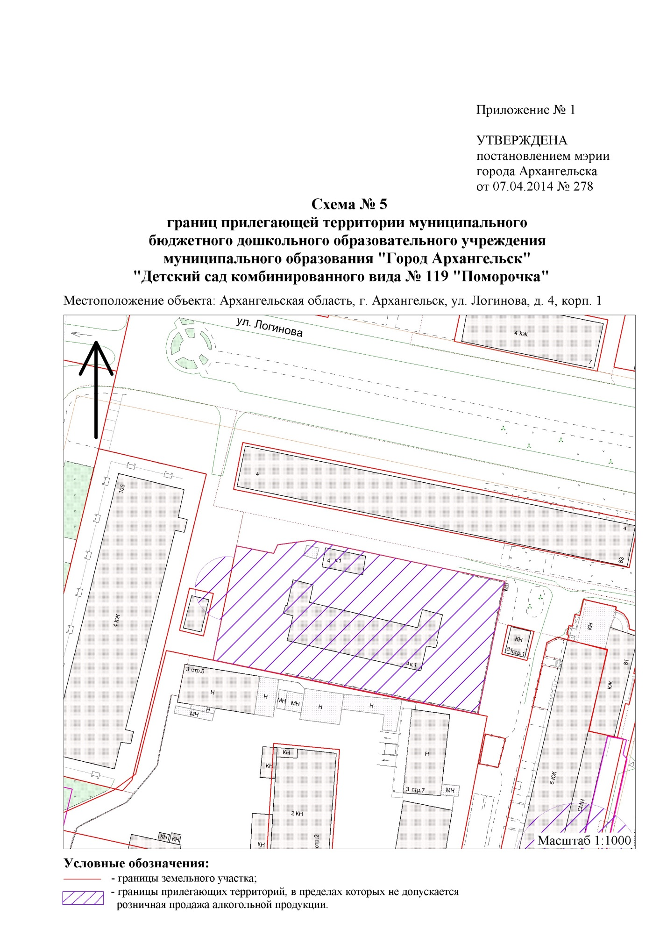
Приложение № 1
к постановлению Администрации
муниципального образования
"Город Архангельск"
от 11.03.2016 № 248

"

".

____________
Приложение № 2
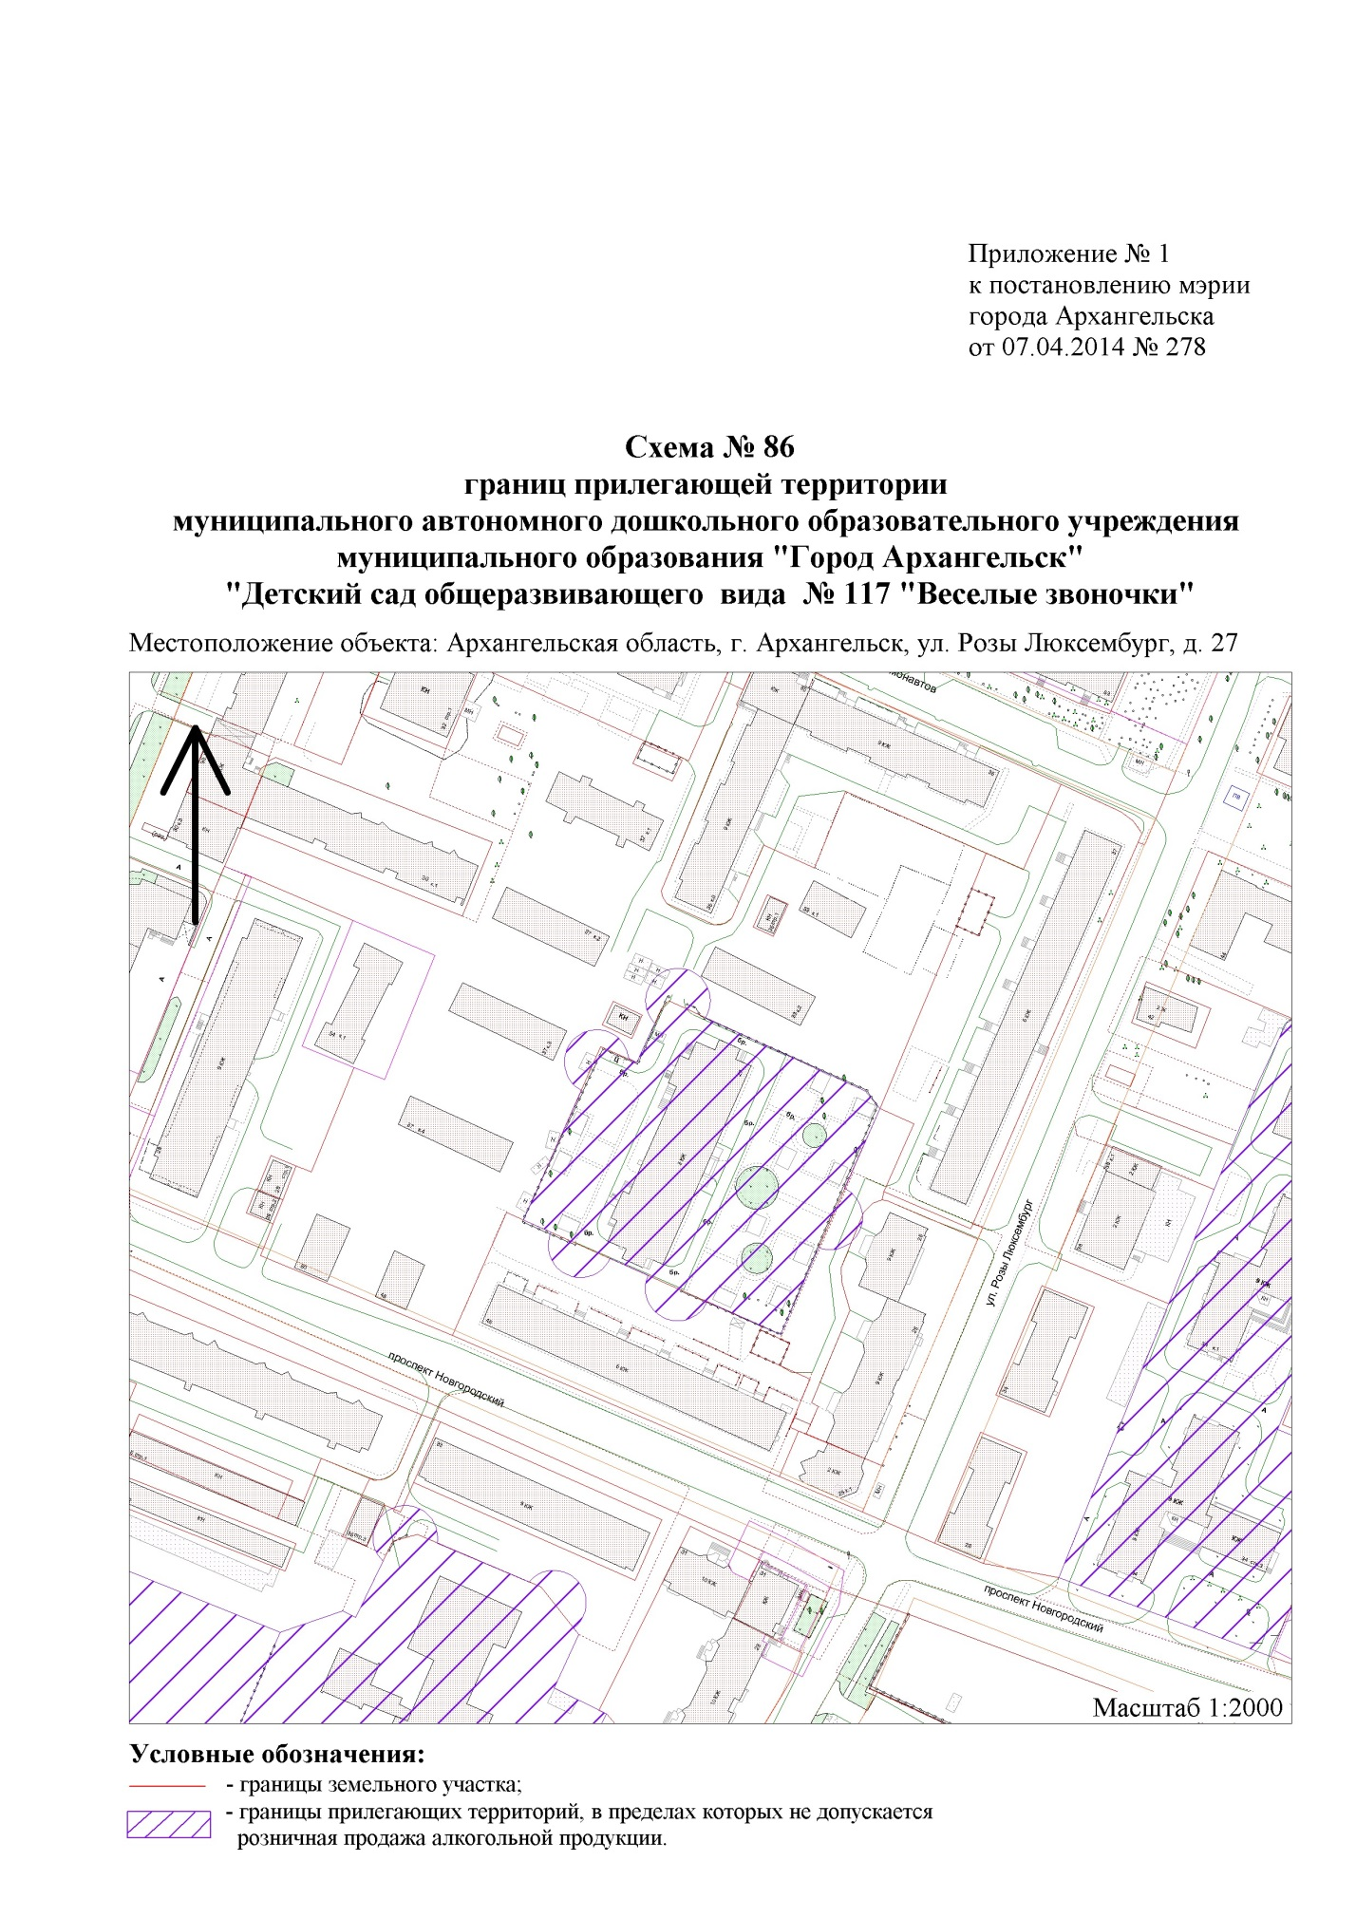
к постановлению Администрации
муниципального образования
"Город Архангельск"
от 11.03.2016 № 248

"

".

__________________

